风景写生构图 讲解
主讲人：李晓燕
张志勇工作室9月24日活动简讯

2019年9月24日上午，在导师张志勇的组织下，名师工作室学员李晓燕在双流艺体中学美术楼三楼进行作品解析。
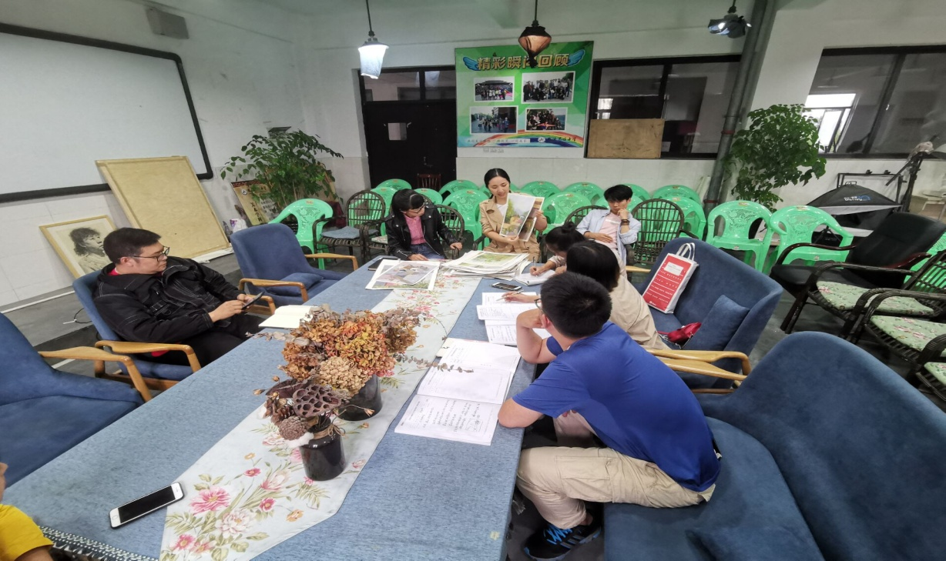
画面构图作为作品，李老师为我们详细的讲解，分析，总结。为我们后面的教学思路清晰。他把构图总结为三角形构图，是s，x，c，等等。
三角形构图
即金字塔形，常来表现山峰、建筑物，也可用一大一小两个三角形构成，形成复合三角形构图，给人一种坚实感和稳定感。常常用来表现蜿蜒的山脉、河流及弯曲的道路，给人一种流动的韵律感。
平行线与垂直线的构成
即几条长短不同的平等线和垂直线交错，给人一种平阔、深远和物体平稳坚立的结构上的结实之感。
对角线构图
常用来表现山和水的交错和斜坡上的物体，给人一种不稳定感。
“X”线形构图
常用来表现街巷、水道等的透视变化，给人一种近大远小的纵深感。
绘画中，具体到某一组景物，应根据美学原则灵活安排，不可千篇一律。
水乡
各种不同的建筑物，在不同的环境配合与陪衬下，都可以富有意境与情调。如水乡房屋与河道、小船、古桥等。
画水面不要像建筑物那样用方块笔触，而是顺势从上至下画出，重在表现色彩的冷暖和明暗度的反差。小船是画活景色的重点，形体要到位，用色要自然。小船的色度和色感，基本上与整个画面的色彩相适应。
由于小船的位置在画面中较为中心，所以在船的倒影处，勾勒几根顺畅的浓线，以突出主体和加强力度。房子和水面的衔接处，要使之自然融合，又有倒影感。点画人物时，要画好人物的动态，表现出动态的自然特性，点到为止。
古城小道空间距离的表现方法是根据形体的透视原理和空气色彩的透视变化，表现景物之间的远近层次关系。
首先要处理好画面的透视关系，画者基本的透视原理要掌握，如平行透视、成角透视等变化规律，并懂得如何运用，学会处理视平线和景物的关系。
其次要理解色彩透视规律，概括来说：距离越近，色彩的纯度越高，明度对比越强，冷暖对比越明确，且前面的色彩比远处的色彩要暖。
此外空气层也有一定的色素，越远的景物，越失去它本来的面目，而与天空的色调接近，成为一片淡蓝色。
还可以利用主次、浓淡和虚实加强空间感，在表现手法上有意识地将主要与次要、虚与实结合起来处理。
前面的主要的静物可画的得实、浓一些，反之要虚、淡。这样不但表现出画面的情趣，也增强了空间感。
乡村农舍
农舍的细节和特征，主要在于屋顶与墙面的交界处，以及门框和墙面的土灰、白灰刷过的痕迹。
局部刻画时，要注意表现一些小细节，如墙头、屋檐，以及墙上的那些自然的附着物，以显示画面的精细。
富有地方特色的土墙，通过小色块的点缀，表达出一种安详、和谐的生活情调。
农舍的门框在阳光的斜照下呈现的暗部非常精彩，抓住这个细节好好表现，房子的厚实感就显现出来了。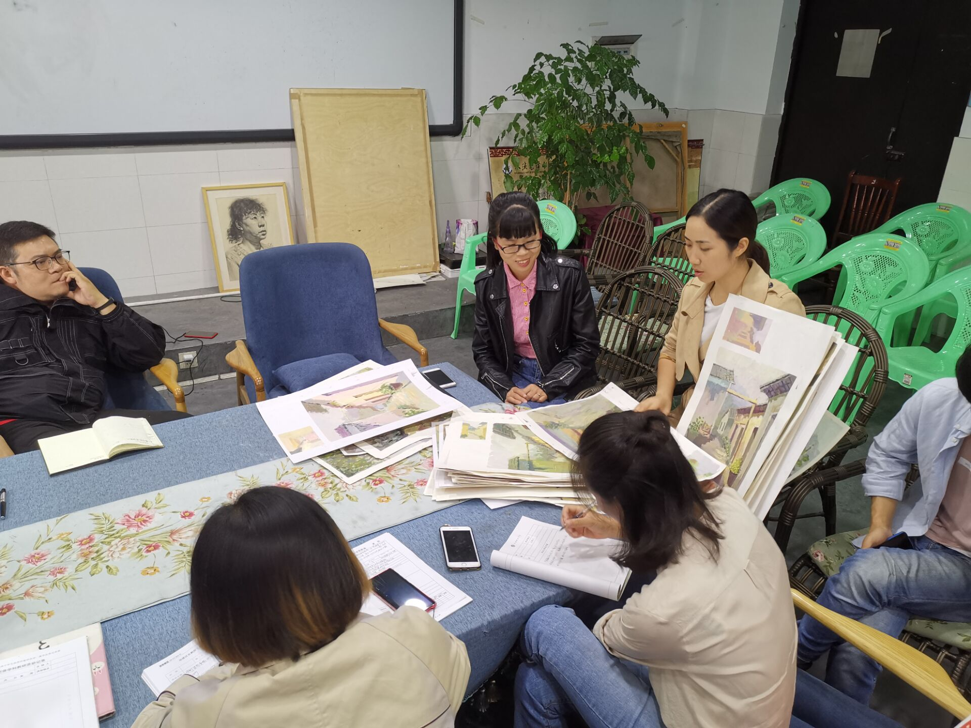
注意屋檐边缘的处理，追求浑厚感。树木和陪衬物的点缀，会使画面呈现出一定轻松、生动的氛围。
公园一角
在风景作画时应学会将复杂的场面简单化，形体几何化，用简捷、朴实的方法去反映对象，将其展现于画面之上。画面中主要有亭子、树、水、路、走廊等物象，比较全面地涵盖了公园一角的风景内容，在塑造这些物体时应结合不同的形状与光源关系进行刻画。
刻画细部时，时刻考虑到画面的整体关系。用笔的衔接要讲究，因使得画面自然得体、生动，特别是树叶的点缀，并注意前面的树和后方的树的虚实空间。
画树干可用“干接”，色彩层层相接，使之有结实感。树的枝杈要待已画的天空略干后再画，这样能产生干接的效果。桥下水面用“飞白”来达到水面的亮光感。水面是采用横“刷”的笔法，使之有水波纹的效果。

